1、『戲院訂票系統』系統架構圖如下，請畫出設計階段的佈署圖、ERD、資料表說明。

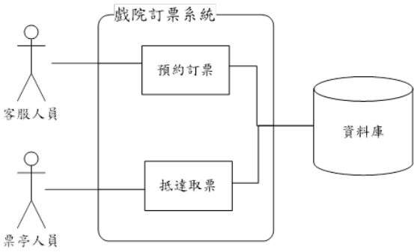
答:

佈署圖
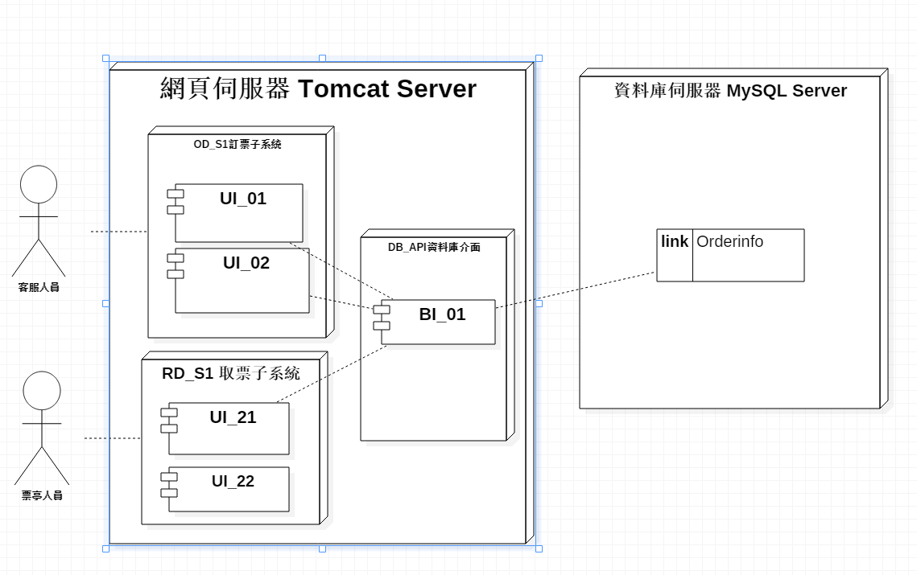

ERD
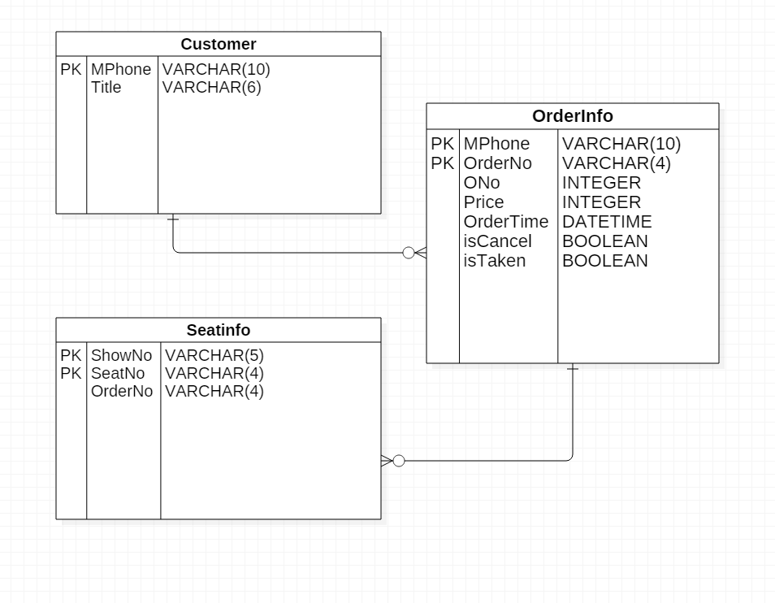

資料表說明

Customer
PK | 欄位代號 | 型態 | 長度 | DEF. | 說明
PK | MPhone | varchar | 10 | ‘’ | 客戶的手機號碼
 | Title | varchar | 6 |  | 稱謂

Orderinfo
PK | 欄位代號 | 型態 | 長度 | DEF. | 說明
PK | MPhone | varchar | 10 | ‘’ | 客戶的手機號碼
PK | OrderNo | varchar | 4 |  | 訂位代號
 | ONo | integer |  | 0 | 座位數(張數)
 | Price | integer |  | 0 | 價格
 | OrderTime | datetime |  | NULL | 訂位時間
 | isCancel | boolean |  | 0 | 是否已取消
 | isTaken | boolean |  | 0 | 是否已取票

Seatinfo
PK | 欄位代號 | 型態 | 長度 | DEF. | 說明
PK | ShowNo | varchar | 5 | ‘’ | 場次
PK | SeatNo | varchar | 4 |  | 座位編號
 | OrderNo | varchar | 4 |  | 訂位代號

